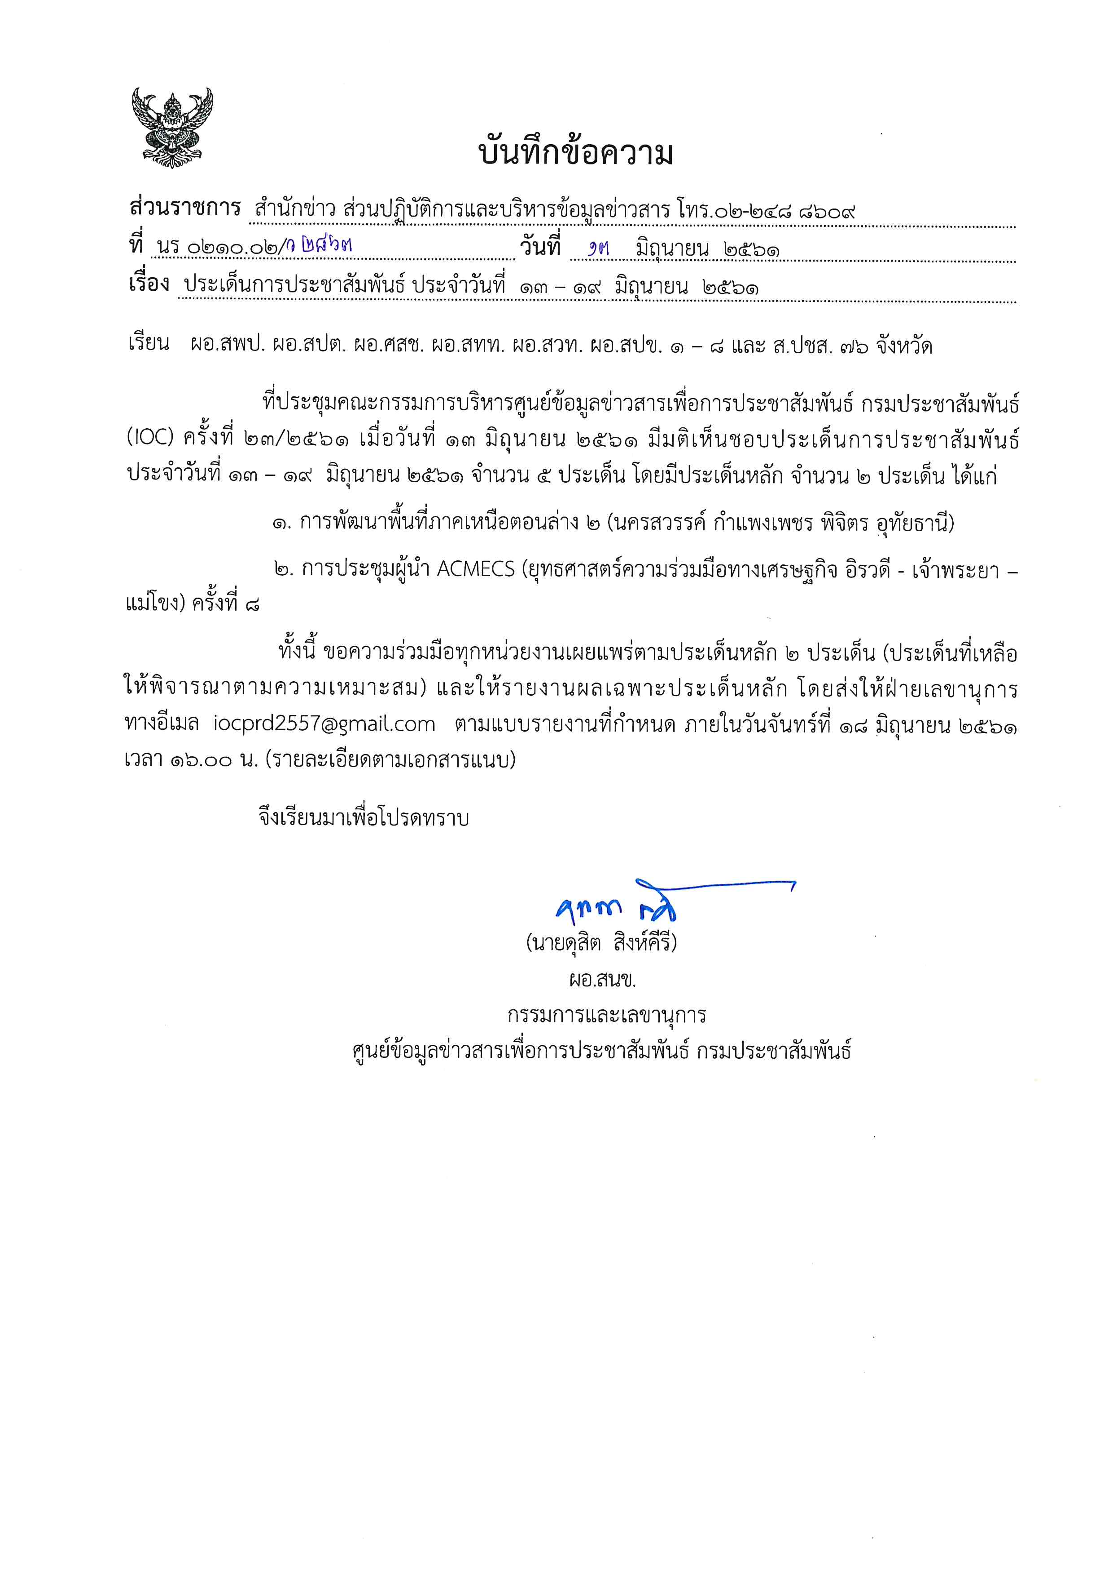
ประเด็นข่าวตามนโยบายศูนย์ปฏิบัติการข้อมูลข่าวสารเพื่อการประชาสัมพันธ์ (IOC)
ฝ่ายวิเคราะห์ข้อมูลและบริหารประเด็น ส่วนปฏิบัติการและบริหารข้อมูลข่าวสารสำนักข่าว กรมประชาสัมพันธ์
ประจำวันที่ 13 - 19 มิถุนายน 2561

ประเด็น | แนวทาง
1. การพัฒนาพื้นที่ภาคเหนือ ตอนล่าง 2 | ในการลงพื้นที่เพื่อการประชุมคณะรัฐมนตรีอย่างเป็นทางการนอกสถานที่ (ครม.สัญจร) ที่มหาวิทยาลัยราชภัฏนครสวรรค์ จังหวัดนครสวรรค์ วันที่ 12 มิถุนายน 2561 พลเอกประยุทธ์ จันทร์โอชา นายกรัฐมนตรี ได้เป็นประธานการประชุมคณะกรรมการพัฒนาเศรษฐกิจและสังคมกลุ่มจังหวัดภาคเหนือตอนล่าง 2 (นครสวรรค์ กำแพงเพชร พิจิตร และอุทัยธานี) ที่ประชุมเห็นชอบโครงการต่าง ๆ เช่น  1. โครงการศูนย์วิจัยและพัฒนาอุตสาหกรรมฐานชีวภาพ (Bio Complex)  จังหวัดนครสวรรค์ รองรับนโยบายประเทศไทย 4.0 เป็นการต่อยอดที่รัฐบาลกำหนดให้พื้นที่อำเภอตาคลี จังหวัดนครสวรรค์ เป็นเขตพัฒนาเศรษฐกิจพิเศษกลุ่มอุตสาหกรรมชีวภาพ (Bio Hub) ตั้งแต่ปี 2559 :เป็นการพัฒนาเกษตรกรรมพื้นฐาน (รวมด้านปศุสัตว์) ให้เป็นเกษตรแปรรูปที่สร้างมูลค่าเพิ่ม  2. การพัฒนาแหล่งน้ำเพื่อการเกษตร ในโครงการชลประทานพิษณุโลกฝั่งซ้าย และโครงการเพิ่มประสิทธิภาพการบริหารจัดการแม่น้ำสะแกกรัง จังหวัดอุทัยธานี /การสร้างเขื่อนป้องกันตลิ่ง ริมแม่น้ำยมและน่าน จังหวัดพิจิตร ริมแม่น้ำสะแกกรัง จังหวัดอุทัยธานี ริมแม่น้ำเจ้าพระยา จังหวัดอุทัยธานีและจังหวัดนครสวรรค์ และริมแม่น้ำปิง จังหวัดนครสวรรค์ เพื่อแก้ปัญหาอุทกภัยและภัยแล้ง  3. การพัฒนาด้านโครงสร้างพื้นฐาน เพื่อเป็นจุดเชื่อมโยงระหว่างภาคกลางไปสู่ภาคเหนือ ภาคตะวันออกเฉียงเหนือ และแนวระเบียงเศรษฐกิจเหนือ-ใต้ และตะวันตก-ตะวันออก ประกอบด้วย 4.1) โครงข่ายคมนาคมทางถนน - การพัฒนาสถานีขนส่งสินค้า สถานีรับมอบและส่งตู้บรรทุกสินค้า ที่สถานีรถไฟเขาทอง อำเภอพยุหะคีรี และศูนย์บริการจุดพักรถบรรทุก ตำบลย่านมัทรี อำเภอพยุหะคีรี จังหวัดนครสวรรค์ 4.2) โครงข่ายคมนาคมทางราง – โครงการรถไฟ ทางคู่ นครสวรรค์-กำแพงเพชร-ตาก-แม่สอด 4.3) โครงข่ายคมนาคมทางน้ำ - โครงการก่อสร้างเขื่อนยกระดับน้ำในแม่น้ำเจ้าพระยาและแม่น้ำน่าน เป็นต้น  4. ด้านการท่องเที่ยว - ปรับปรุงถนนเชื่อมโยงแหล่งท่องเที่ยวมรดกโลก และพัฒนา "อุทยานเมืองเก่าพิจิตร" แหล่งท่องเที่ยวทางประวัติศาสตร์ โดยบอกเล่าเรื่องราว (story) ความงามของบึงสีไฟที่กระทบกับอาทิตย์อัสดง สินค้าเฉพาะพื้นถิ่น เช่น เม็ดบัว รวมทั้งการท่องเที่ยวจังหวัดนครสวรรค์ภายใต้คำขวัญ (slogan) "เที่ยวบึงดูนก เที่ยวนากินปลา" เป็นต้น
2. การประชุม ACMECS | การประชุมผู้นำยุทธศาสตร์ความร่วมมือทางเศรษฐกิจ อิรวดี-เจ้าพระยา-แม่โขง (Ayeyawady-Chao Phraya-Mekong Economic Cooperation Strategy : ACMECS) คือ กรอบความร่วมมือระหว่าง 5 ประเทศ คือ กัมพูชา ลาว พม่า ไทย และเวียดนาม จัดการประชุมครั้งที่ 8 (8th ACMECS Summit) ขึ้นระหว่างวันที่ 15-16 มิถุนายน 2561 ที่โรงแรมแชงกรีลา กรุงเทพมหานคร เพื่อแสดงวิสัยทัศน์และกำหนดแผนการดำเนินงาน เพื่อพัฒนาและลดความเหลื่อมล้ำในภูมิภาคในระยะเวลา ๕ ปีข้างหน้า ภายใต้หัวข้อ "การก้าวสู่ประชาคม แม่โขงที่เชื่อมโยงกัน"

๒

ประเด็น | แนวทาง
ขยายผล
1. การประชุมฯ แบ่งออกเป็น ๒ ส่วน ได้แก่ ภาคธุรกิจ (ประชุมวันที่ ๑๕ มิถุนายน) และภาครัฐ (ประชุมวันที่ ๑๖ มิถุนายน ) โดยจัดให้มีการหารือระหว่างผู้แทนภาครัฐและภาคเอกชนร่วมกับประเทศนอกภูมิภาค
2. ประเด็นหลักของการประชุมฯ ประกอบด้วย การสร้างโครงสร้างพื้นฐานการคมนาคมการส่งเสริมแนวคิด “smart” ที่เกี่ยวข้องกับคนรุ่นใหม่ เช่น smart farmers และ smart entrepreneurs รวมถึงแนวคิดประชารัฐ โดยการจัดตั้งกองทุน (ACMECS Infrastructure Fund and Trust) เพื่อให้ความช่วยเหลือแก่ประเทศสมาชิกรวมถึงประเทศนอกภูมิภาค ที่มีศักยภาพใน
การเป็นหุ้นส่วนการพัฒนาในอนาคต
3. ผลประโยชน์ที่คาดว่าประชาชนจะได้รับ เช่น การค้าชายแดนที่มีมูลค่านับแสนล้านบาท การขยายโอกาสทางเศรษฐกิจกับประเทศสมาชิกและประเทศนอกภูมิภาค สันติสุขตามแนวชายแดนที่ช่วยกระตุ้นการท่องเที่ยว ตลอดจนโอกาสสำหรับประชาชนในการมีส่วนร่วมในธุรกิจ
start-up และ e-commerce
4. ไทยนำเสนอหลักปรัชญาของเศรษฐกิจพอเพียงในการสร้างความกินดีอยู่ดีและ เชื่อมความสัมพันธ์กับประเทศเพื่อนบ้าน ตลอดจนการบรรลุเป้าหมายการพัฒนาที่ยั่งยืน (SDGs)
3. การช่วยเหลือชาวนาเรื่องราคาข้าว | ขยายผล  กรณีมีเกษตรกรร้องขอให้รัฐบาลช่วยดูแลเรื่องราคาข้าว ที่รัฐบาลระบุว่าหากเป็นข้าวเหนียวหรือข้าวหอมมะลิ ราคาจะสูงกว่า 10,000 บาทขึ้นไป แต่ถ้าเป็นข้าวจ้าว ราคาตั้งแต่ 8,000 บาท แต่ชาวบ้านบางคนยังบอกว่าขายข้าวได้ราคาเดิม/ให้ความรู้แก่ประชาชนถึงโครงการช่วยเหลือเรื่องราคาข้าวของเกษตรกร คือโครงการสินเชื่อชะลอขายข้าวเปลือกนาปี (จำนำยุ้งฉาง)โดยให้ ธนาคารเพื่อการเกษตรและสหกรณ์การเกษตร (ธ.ก.ส.) ปล่อยสินเชื่อให้เกษตรกรเก็บข้าวไว้ในยุ้งฉางเพื่อชะลอการขาย และโครงการสินเชื่อเพื่อรวบรวมข้าวและสร้างมูลค่าเพิ่มโดยสถาบันเกษตรกร เพื่อให้มีการรวบรวมข้าวเก็บไว้ก่อน เมื่อข้าวราคาดีและไม่ล้นตลาดแล้วจึงทยอยขาย จะได้ราคาที่สูงขึ้น/รัฐบาลไม่ใช้วิธีการแทรกแซงราคา เพราะอาจเป็นการส่งสัญญาณราคา ที่บิดเบือน ทำให้มีการขยายพื้นที่ปลูกข้าวเกินพอดี และเบียดบังพื้นที่เพาะปลูกพืชผลประเภทอื่น ส่งผลเสียหายต่อระบบเศรษฐกิจ ระบบตลาด ระบบการผลิตและฐานะทางการคลังของรัฐบาล และไม่สามารถสร้างรายได้หรือชีวิตความเป็นอยู่ของเกษตรกรอย่างยั่งยืน
4. มาตรการป้องกันการก่อเหตุร้ายตามลำพัง | ขยายผล การปฏิบัติงานของศูนย์บูรณาการและขับเคลื่อนการปฏิบัติงานกองอำนวยการรักษาความมั่นคงภายในราชอาณาจักร (ศบข.กอ.รมน.) เพื่อสร้างความตระหนักรู้แก่ประชาชน ถึงรูปแบบการกระทำผิด และวิธีการป้องกัน เช่น  1. การติดตั้งกล้อง CCTV ในชุมชนและพื้นที่สาธารณะ เพื่อสอดส่องดูแลให้เกิดความปลอดภัยในชีวิตและทรัพย์สิน หากพบเห็นการทำลายกล้อง เห็นบุคคลหรือสิ่งของต้องสงสัย และเหตุอาชญากรรม ให้ช่วยกันแจ้งผ่านช่องทางต่าง ๆ เช่น 191 และ 1599 ตลอด 24 ชั่วโมง  2. หากพบเห็นการกระทำผิดที่เกี่ยวข้องกับความมั่นคง ตาม พ.ร.บ. ว่าด้วยการกระทำความผิดเกี่ยวกับคอมพิวเตอร์ พ.ศ.2550 สามารถแจ้งเหตุผ่าน call center และเว็บไซต์ 1212 (สำนักงานพัฒนาธุรกรรมทางอิเล็กทรอนิกส์ - สพธอ.) ตลอด 24 ชั่วโมง

๓

ประเด็น | แนวทาง
 | 3. ประชาสัมพันธ์ให้หน่วยงานที่เกี่ยวข้องทั้งภาครัฐ ภาคเอกชน และเครือข่ายประชาชน มีแผนเตรียมพร้อมรับมือเหตุการณ์ เพื่อส่งเสริมความเข้มแข็งทางสังคม
5. ร่าง พ.ร.บ.พัฒนาการเศรษฐกิจและสังคมแห่งชาติ พ.ศ. .... | ที่ประชุมคณะรัฐมนตรีอย่างเป็นทางการนอกสถานที่ (ครม.สัญจร) ที่มหาวิทยาลัยราชภัฏนครสวรรค์ จังหวัดนครสวรรค์ ในวันที่ 12 มิถุนายน 2561 เห็นชอบร่างพระราชบัญญัติ (พ.ร.บ.) พัฒนาการเศรษฐกิจและสังคมแห่งชาติ พ.ศ. ... เป็นการแก้ไข พ.ร.บ.พัฒนาการเศรษฐกิจและสังคมแห่งชาติ พ.ศ. 2521 เพื่อให้สอดคล้องกับสภาพแวดล้อมด้านการพัฒนาที่มีการเปลี่ยนแปลงไป มีสาระสำคัญดังนี้  1. เปลี่ยนชื่อสำนักงานคณะกรรมการพัฒนาการเศรษฐกิจและสังคมแห่งชาติ เป็นสภาพัฒนาการเศรษฐกิจและสังคมแห่งชาติ  2. มีกรรมการประกอบด้วยผู้ทรงคุณวุฒิ และหัวหน้าส่วนราชการเป็นกรรมการ โดยตำแหน่ง จากกระทรวงการคลัง สำนักงานคณะกรรมการกฤษฎีกา สำนักงานคณะกรรมการข้าราชการพลเรือน สำนักงาน สำนักงานคณะกรรมการพัฒนาระบบราชการ สภาความมั่นคงแห่งชาติ สำนักงบประมาณ และธนาคารแห่งประเทศไทย รวมทั้งประธานคณะกรรมการจัดทำยุทธศาสตร์ชาติ 6 ด้าน และมีเลขาธิการสภาพัฒนาการเศรษฐกิจและสังคมแห่งชาติ เป็นกรรมการและเลขานุการ รวมกรรมการทั้งสิ้นจำนวน 24 คน สำหรับกรรมการชุดปัจจุบันจะทำหน้าที่ ต่อไปไม่เกิน 180 วัน หลัง พ.ร.บ. พัฒนาการเศรษฐกิจและสังคมแห่งชาติ ประกาศใช้ ทั้งนี้กำหนดให้ประธานสภาและกรรมการสภาผู้ทรงคุณวุฒิมีวาระการดำรงตำแหน่งคราวละสี่ปี  3. กรรมการฯ มีหน้าที่กำหนดกรอบทิศทางการพัฒนาประเทศให้สอดคล้องกับยุทธศาสตร์ชาติ 20 ปี แนวนโยบายแห่งรัฐ ตลอดจนสภาพเศรษฐกิจชาติและเศรษฐกิจโลก รวมทั้งสามารถจัดตั้งคณะกรรมการพิเศษเฉพาะเรื่อง เพื่อดำเนินภารกิจที่ได้รับมอบหมายเป็นกรณีพิเศษ  4. กำหนดให้มีแผนพัฒนาเศรษฐกิจและสังคมแห่งชาติ เป็นแนวทางในการพัฒนาประเทศด้านเศรษฐกิจและสังคมของประเทศอย่างต่อเนื่อง ในแต่ละช่วงระยะเวลาห้าปี แต่สามารถแก้ไขได้ตามสถานการณ์เศรษฐกิจชาติ และเศรษฐกิจโลกที่เปลี่ยนไป สำหรับแผนฯ ฉบับที่ 12 จะใช้ จนถึงวันที่ 30 กันยายน 2565  5. หน่วยงานรัฐต้องจัดทำแผนปฏิบัติราชการประจำปี มีการรายงานผลการปฏิบัติงาน และการประเมินผลว่าสามารถดำเนินการได้ตามแผนที่กำหนดหรือไม่

